**บทที่ 1**

บทนำ

เนื่องจากในปัจจุบันการตรวจสอบรูปแบบของสัญญาณแรงดันที่เราสนใจนั้น จำเป็นต้องใช้เครื่องมือช่วย เช่น Oscilloscope ซึ่งเป็นเครื่องมือที่สามารถตรวจสอบรูปแบบของสัญญาณที่ได้รับมาแล้วแสดงบนจอให้เราเห็นได้ว่าสัญญาณนั้นมีรูปร่างอย่างไร

ทางคณะผู้จัดทำถึงได้ทำการ ออกแบบระบบวัดสัญญาณแรงดันแบบ

2-channel โดยอาศัย MCP3202 ในการแปลงสัญญาณ Analog ที่ได้ให้เป็นสัญญาณ Digital แล้วส่งข้อมูลที่ได้ผ่านทาง FPGA ไปที่คอมพิวเตอร์ โดยใช้โปรแกรม Processing ที่ออกแบบไว้ เพื่อแสดงค่าสัญญาณดังกล่าวขี้นจอคอมพิวเตอร์ และแสดงโหมดการทำงานบน LCD16x2 เพื่อจำลองการทำงานของ Oscilloscope

โจทย์ที่ได้รับมอบหมาย

1. ออกแบบระบบดิจิตอลโดยใช้บอร์ด FPGA เพื่อแรงดันไฟฟ้าแบบแอนะล็อก 2 ช่องโดยใช้ IC MCP3202
2. ในการเลือกวัดในแต่ละช่องสัญญาณ FPGA จะแสดงสถานะของช่องสัญญาณที่ถูกเลือกวัดผ่าน LCD 16X2
3. ส่งข้อมูลค่าแรงดันแอนะล็อกที่อ่านค่าได้ขึ้นแสดงผลเป็นรูปคลื่นแรงดันบนคอมพิวเตอร์ผ่านทาง UART ตามเงื่อนไขของการวัดที่กำหนดจากแอปพลิเคชันซอฟแวร์
4. ระบบที่ทำการออกแบบต้องสามารถแสดงรูปสัญญาณแรงดัน Analog ที่วัดได้ 2 ช่อง ผ่านทางแอปพลิเคชันซอฟแวร์บนคอมพิวเตอร์ที่มีการเชื่อมต่อผ่านมาตรฐาน RS232 กับบอร์ด FPGA โดยแอปพลิเคชันซอฟแวร์สามารถเลือกสัญญาณในแต่ละช่องของการวัดมาแสดงผลได้หรือสามารถแสดงผลการวัดพร้อมกัน

**วัตถุประสงค์**

1. เรียนรู้การทำงานและวิธีใช้งานของ MCP3202
2. เรียนรู้การออกแบบProtocolเพื่อใช้ในการรับและส่งข้อมูลระหว่าง Computer และบอร์ด FPGA
3. ฝึกการใช้งานอุปกรณ์เช่นFunctionGeneratorและOscilloscope

**ขอบเขตและข้อกำหนดของระบบ**

1. ส่วนการรับส่งข้อมูลระหว่าง GUI บน computer และ FPGA
2. ส่วนการอ่านค่าและแปลงข้อมูลที่ได้จาก MPC3202
3. ส่วนการแสดงโหมดที่ได้รับจาก GUI บน LCD16x2
4. ส่วนการแสดงภาพสัญญาณที่ได้และการควบคุมบน GUI

**การแบ่งงานระหว่างกลุ่ม**

Hardware - นายพุทธินันท์ เศษน้อย

- นายเจษฎากร จิรเพิ่มพูนทรัพย์

Software - นายสาริกข์ คำปาน

**การวางแผนการทำงาน**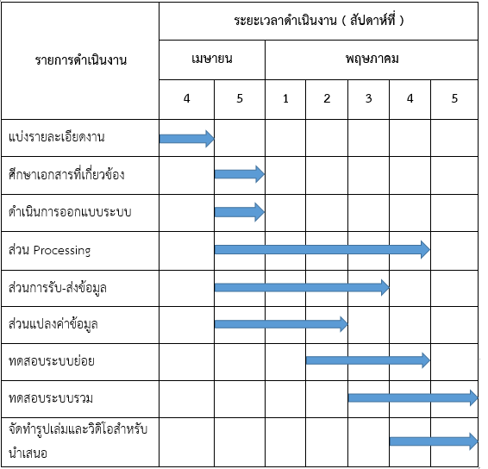

ตารางที่ 1 ตารางเวลาการดำเนินงาน